**АНАЛИТИЧЕСКАЯ ЗАПИСКА**

**об оперативной обстановке с пожарами и их последствиями, проводимой профилактической работе в районе выезда подразделений**

**ГБУ РС (Я) «ГПС РС (Я)» на 31.08.2023 г.**

Оперативная обстановка с пожарами и их последствиями по Республике Саха (Якутия)



**С начала 2023 г. по состоянию на 31.08.2023 г. на территории РС(Я)** зарегистрировано 1265 пожаров (АППГ 1352; *снижение* *на* 6,4%) с материальным ущербом 52 634 713 руб. (АППГ – 51 724 453 руб.; *увеличение на* 1,8%). При пожарах погибло 42 человека (АППГ – 38 чел.; *увеличение* *на* 10,5%), в том числе детей - 2 (АППГ 5; *снижение* *на* 60%). Травмировано 54 человека (АППГ 44 чел.; *увеличение* на 22,7%). Подразделениями пожарной охраны от огня спасено 130 человек (АППГ 119; *увеличение на* 9,2%), материальных ценностей на сумму 241 763,3 тыс. руб. (АППГ 388 399,2 тыс. руб.; *снижение на* 37,8%), эвакуировано 1276 человек (АППГ 1470 чел., *снижение на* 13,2%).

**В районе выезда ФПС ГПС ГУ МЧС России по РС(Я)** зарегистрировано 732 пожаров (АППГ – 783; *снижение на* 6,5%) с материальным ущербом 1 105 149 руб. (АППГ 9 287 642 руб.; *снижение на* 88,1%). При пожарах погибло 22 человека (АППГ 9 чел.; увеличение на 144,4%), в том числе детей 1 (АППГ 1; 0%). Травмировано 39 человек (АППГ 24 чел.; *увеличение на* 62,5%). Подразделениями ФПС ГПС ГУ МЧС России по РС(Я) от огня спасено 125 человек (АППГ 86; *увеличение на* 45,3%), материальных ценностей на сумму 240 563 тыс. руб. (АППГ 345 699 тыс. руб.; *снижение на* 30,4%), эвакуировано 1114 человек (АППГ 1072; *увеличение на* 3,9%).

**В районе выезда подразделений ГБУ РС(Я) «ГПС РС(Я)»** зарегистрировано 460 пожаров (АППГ – 518; *снижение на* 11,2%) с материальным ущербом 51 529 564 руб. (АППГ 42 436 811 руб.; *увеличение на* 21,4%). При пожарах погибло 15 человек (АППГ 25 чел.; *снижение на* 40%), в том числе детей 1 (АППГ 4; *снижение на* 75%). Травмировано 9 человек (АППГ 17 чел.; *снижение на* 47,1%). Подразделениями ГБУ РС(Я) «ГПС РС(Я)» от огня спасено 5 человек (АППГ 33; *снижение на* 84,8%), материальных ценностей на сумму 1 200,0 тыс. руб. (АППГ 42 700,0 тыс. руб.; *снижение на* 97,2%), эвакуировано 162 человека (АППГ 398; *снижение на* 59,3%).

**В районе выезда подразделений МПСС** - 0 пожаров (АППГ – 2; *снижение на* 100%), погибших и травмированных не зарегистрировано.

**В районе выезда подразделений ДПО** зарегистрировано 58 пожаров (АППГ – 36; *увеличение* на 61,1%), при пожарах погибло 3 человека (АППГ – 2 чел.; *увеличение* на 50%), травмировано 5 человек (АППГ – 3 чел., *увеличение* *на* 66,7%).

**За пределами района выезда подразделений пожарной охраны** зарегистрировано 15 пожаров (АППГ –13; увеличение на 15,4%), при пожаре погибло 2 человека (АППГ – 2; 0%), травмирован 1 человек (АППГ -0, увеличение на 100%).

**Ландшафтные пожары** зарегистрировано 10 пожаров (АППГ – 0; +100,0%), погибших и травмированных не зарегистрировано.

**Всего с начала 2023 г: выездов – 482, привлечено – 2895 чел. л/с, 716 ед.техники.**

**За отчетный период в районе выезда подразделений ГБУ РС(Я) «ГПС РС(Я)» по сравнению с аналогичным периодом прошлого года наблюдается снижение количества пожаров на 11,2%, погибших на 40%, травмированных на 47,1% и увеличение ущерба от пожаров на 21,4%.**

Распределение количества пожаров и их последствий по виду населенных пунктов



За анализируемый промежуток времени в районе выезда подразделений ГБУ РС(Я) «ГПС РС(Я)» по виду населенных пунктов, наибольшее количество пожаров произошло в сельской местности – 46% пожаров от их общего количества. В населенных пунктах городского типа – 42% пожаров от их общего количества, в городах – 12% пожаров от их общего количества.

В районе выезда подразделений ГБУ РС(Я) «ГПС РС(Я)» зарегистрировано 3 пожара с гибелью 2-х и более человек, при которых погибло 8 человек на территории Мегино-Кангаласского района: 1 пожар – 3 погибших, в том числе 1 ребенок (26.01.2023 с. Майя), на территории Хангаласского района: 1 пожар – 2 погибших (14.03.2023 г. с.Чаран), на территории Олекминского района: 1 пожар – 3 погибших (03.08.2023 г. с. Олекминское).

Если рассматривать относительные показатели количества пожаров на 10 тыс. населения в районе выезда подразделений ГБУ РС(Я) «ГПС РС(Я)», проживающего на территории, т.е. риск для человека оказаться в условиях действия опасных факторов пожара, то наиболее негативная обстановка складывается в Ленском (25,0), Нижнеколымском (21,7), Алданском (18,4), Томпонском (18,3), Оймяконском (17,7), ГО Якутск (15,2), Горном (13,1), Верхнеколымском (12,9), Момском (12,5), Мирнинском (11,9), Хангаласском (11,8), Сунтарском (9,8), Олекминском (8,7) районах. Средний уровень риска в районе выезда подразделений ГБУ РС(Я) «ГПС РС(Я)» составляет – 9,0.

Относительные показатели по количеству погибших на 10 тыс. населения, проживающего на территории, то есть риск для человека получить травмы несовместимые с жизнью, указывают на негативную обстановкускладывающуюся в Ленском (1,8), Усть-Янском (1,4), Мегино-Кангаласском (1,3), Олекминском (1,2), Хангаласском (0,9), Томпонском (0,8), Вилюйском (0,4) районах. Средний уровень риска в районе выезда подразделений ГБУ РС(Я) «ГПС РС(Я)» составляет – 0,2.

В районе выезда подразделений ГБУ РС(Я) «ГПС РС(Я)» пожары зарегистрированы в 33 районах республики. Рост пожаров отмечается в **13 районах**: *на 10 пожаров* в Хангаласском (39; 29); *на 8 пожаров* в Чурапчинском (15; 7); *на 7 пожаров* в Горном (16; 9); *на 5 пожаров* в Верхоянском (8; 3); *на 3 пожара* в Булунском (6; 3), Верхневилюйском (13; 10), Олекминском (21; 18); *на 2 пожара* Кобяйском (9; 7), Момском (5; 3); *на 1 пожар* в Аллаиховском (1; 0), Вилюйском (17; 16), Оленекском (2; 1), Томпонском (23; 22).

В районе выезда подразделений ГБУ РС(Я) «ГПС РС(Я)» гибель людей зарегистрирована в 7 районах: Вилюйском, Ленском, Мегино-Кангаласском, Олекминском, Томпонском, Усть-Янском, Хангаласском**.** Рост гибели отмечается в тех же **7 районах**: *на 4 человека* в Мегино-Кангаласском (4; 0); *на 2 человека* в Ленском (2; 0), Олекминском (3; 1), Хангаласском (3; 1), *на 1 человека* в Вилюйском (1; 0), Томпонском (1; 0), Усть-Янском (1; 0).

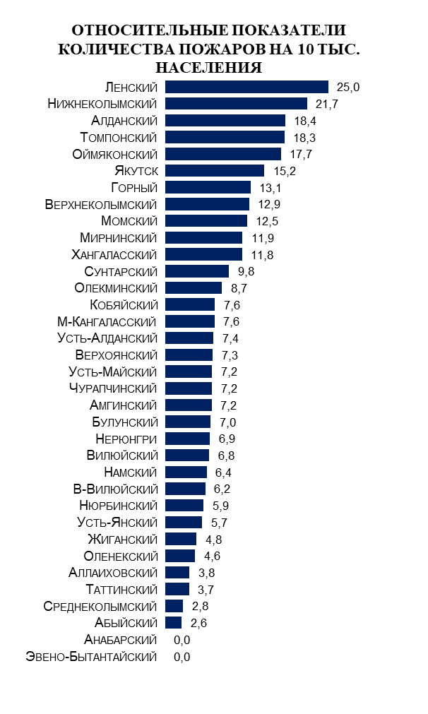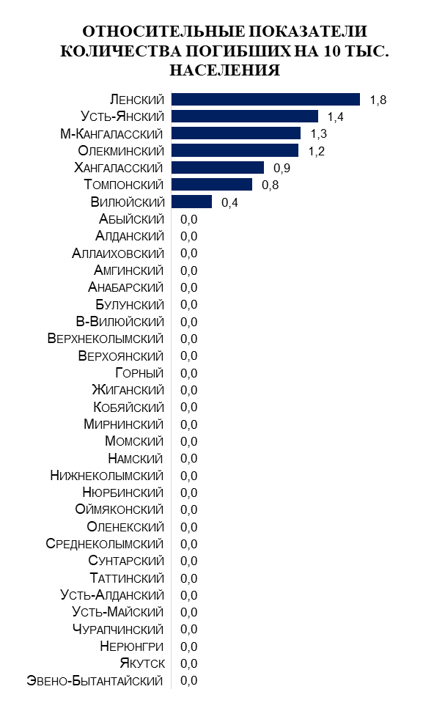

За анализируемый промежуток времени, наибольшее количество пожаров произошло в мае и июне – по 75 пожаров, погибших в марте – 5 человек и августе – 4 человека, наибольшее количество травмированных в феврале – 4 человека.

За отчетный период в жилом секторе произошел 231 пожар, что составляет 50,2% от общего количества пожаров (АППГ 224; +3,1%), где погибло 14 человек (АППГ 23; -39,1%), в том числе детей - 1 (АППГ 4; -75%), получили травмы 8 человек (АППГ 14; -42,9%), в том числе 2 детей (АППГ 4; -50%).

Наибольшее количество пожаров данной категории произошло в частных гаражах – 64 пожара (27,7%) (АППГ 55; +16,4%), одноквартирных жилых домах 56 (24,2%) (АППГ 54; +3,7%) и частных банях – 43 пожара (18,6%) (АППГ 34; +26,5%), многоквартирных жилых домах – 31 пожар (13,4%) (АППГ 44; -29,5%).

По сравнению с АППГ в жилом секторе отмечается рост пожаров в одноквартирных жилых домах на 3,7% (56; 54), садовых домах, дачах на 25% (10; 8), в частных банях на 26,5% (43; 34), частных гаражах на 16,4% (64; 55), мусора в жилом доме на 500% (6; 1).

В целом в жилом секторе по сравнению с АППГ отмечается рост пожаров на 3,1% (231; 224), снижение количества погибших в жилом секторе на 39,1% (14;23), в том числе детей на 75% (1; 4).





На отчетный период, в районе выезда подразделений ГБУ РС(Я) «ГПС РС(Я)» наибольшее количество пожаров зарегистрировано в Мирнинском районе – 44 (9,6%), ГО Якутск – 41 (8,9%) и Хангаласском районе – 39 (8,5%). Из 231 пожара в жилом секторе наибольшее количество произошло в Хангаласском и ГО Якутск – по 19 пожаров (8,2%). Из 64 пожаров в частных гаражах наибольшее количество произошло в Усть-Алданском районе – 6 пожаров (9,3%). Из 56 пожаров в одноквартирных жилых домах наибольшее количество произошло в Хангаласском районе – 8 пожаров (14,3%). Из 43 пожаров в частных банях наибольшее количество произошло в Мегино-Кангаласском, Хангаласском и ГО Якутск – по 4 пожара (9,3%). Из 31 пожара в многоквартирных жилых домах, наибольшее количество произошло в Мирнинском – 5 пожаров (по 14%).

В районе выезда подразделений ГБУ РС(Я) «ГПС РС(Я)» из 15 погибших при десяти пожарах, в жилом секторе погибло 14 человек, из них: в частных жилых домах - 9 человек, в том числе 1 ребенок; в многоквартирных жилых домах - 4 человека; в садовом доме, дачном доме – 1 человек.

- 26.01.2023 г. в 07 часов 45 минут в частном жилом доме в с. Майя Мегино-Кангаласского улуса (района). В результате пожара огнем поврежден дом по всей площади 48 кв.м. На месте пожара обнаружены 3 погибших, в том числе 1 ребенок. Причина пожара устанавливается. Автономных дымовым пожарных извещателей установлено не было.

- 11.02.2023 г. в 18 часов 39 минут произошел пожар в многоквартирном 5-этажном жилом в кв. №3 в п. Депутатском Усть-Янского улуса (района). В результате пожара обнаружена 1 погибшая, также травмы получила 1 женщина. Предположительная причина пожара – неосторожность при курении.

- 11.03.2023 г. в 21 час 02 минуты произошел пожар в многоквартирном 4-х квартирном жилом доме в п. Витим Ленского района. В результате пожараогнем повреждены потолок и стены в кв. №2 на площади 18 кв.м. и веранда 20 кв.м. Общая площадь пожара составила 38 кв.м. Погибший – 1(скончался по пути следования в больницу в карете скорой помощи). Причина пожара устанавливается. Автономных дымовым пожарных извещателей установлено не было.

- 14.03.2023 г. в 19 часов 55 минут произошел пожар в частном жилом доме в с. Чаран Хангаласского района. В результате пожара огнем поврежден частный дом по всей площади 49 кв.м., обнаружены 2 погибших мужчин. Причина пожара устанавливается. Автономных дымовым пожарных извещателей установлено не было.

- 15.03.2023 г. в 13 часов 30 минут произошел пожар в многоквартирном жилом доме в п. Витим Ленского района. В результате пожара огнем поврежден пол и тумба на площади 1 кв.м. в кв. №3, обнаружен пострадавший мужчина, который в последующем погиб в больнице. Причина пожара устанавливается. Автономных дымовым пожарных извещателей установлено не было.

- 19.05.2023 г. в 01 часов 22 минуты произошел пожар в одноквартирном жилом доме в с. Булгунняхтах Хангаласского района. В результате пожара поврежден частный дом по всей площади 63 кв.м, обнаружен погибший мужчина 1975 г.р. Причина пожара устанавливается. Автономных дымовым пожарных извещателей установлено не было.

- 21.07.2023 г. в 21 часов 24 минуты произошел пожар в дачном доме в с. Майя Мегино-Кангаласского улуса (района). В результате пожара огнем поврежден дом по всей площади 33 кв.м. На месте пожара обнаружен 1 погибший мужчина 1961 г.р. Предположительно причина пожара неосторожное обращение с огнем при курении. Автономных дымовых пожарных извещателей установлено не было.

- 03.08.2023 г. в 04 часа 19 минут произошел пожар в частном жилом доме в с. Олекминское Олекминского улуса (района). В результате пожара огнем поврежден частный дом по всей площади 25 кв.м., обнаружено 2 погибшие женщины 1975 г.р., 1988 г.р., пострадавший мужчина 1954 г.р., который впоследствии скончался. Причина пожара устанавливается.

- 05.08.2023 г. в 00 часов 05 минут произошел пожар в 3-квартирном жилом доме в с. Чинеке Вилюйского улуса (района). В результате пожара огнем повреждена кровля и дом изнутри по всей площади 96 кв.м., обнаружен погибший мужчина 1964 г.р. Причина пожара устанавливается.

73% погибших людей относятся к социально-уязвимым слоям населения (11 человек), а именно: дети – 1, пенсионер – 3, инвалиды – 2, БОМР – 5, остальные 27% (4 человека) составляют взрослые, трудоустроенные граждане.

Всего в составе погибших: 10 мужчин (67%) в возрасте 28 до 67 лет, 4 женщины (27%) от 23 до 58 лет, 1 ребенок (6%) - девочка 5 лет. Наибольшее количество погибших в возрасте от 46 до 60 лет - 7 человек (47%).

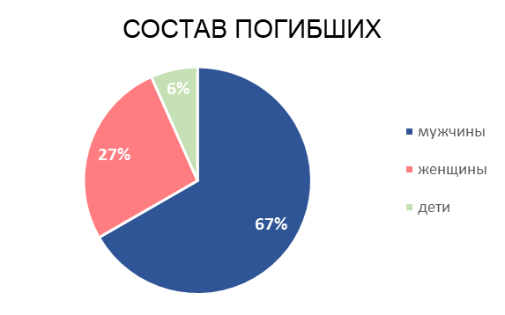

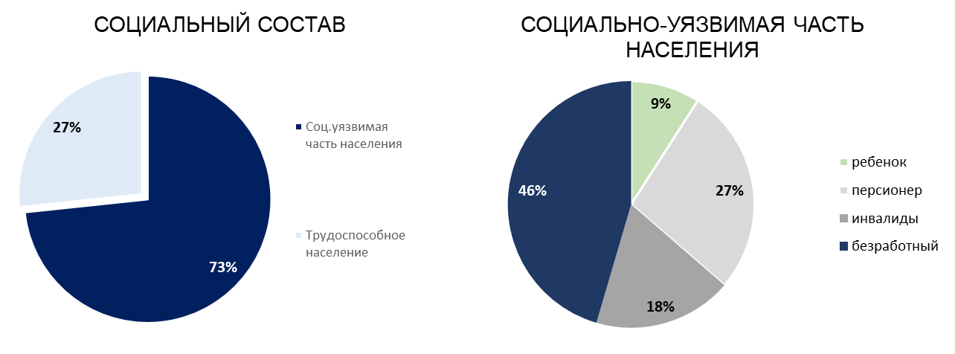

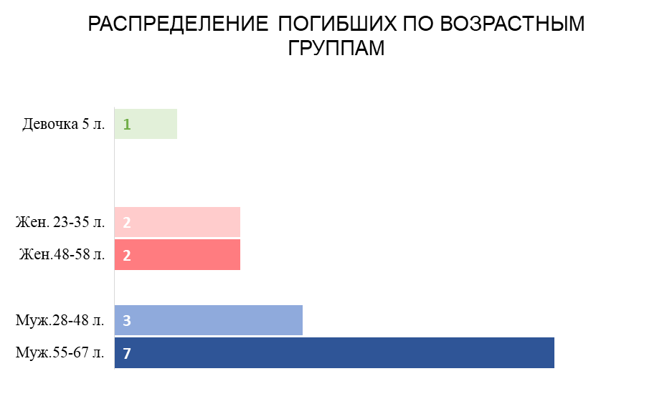

|  |  |
| --- | --- |
| Возраст погибших | Количество погибших |
| 0-9 | 1 |
| 10-17 | 0 |
| 18-45 | 4 |
| 46-60 | 7 |
| 61-85 | 3 |

Проведенный анализ распределения пожаров и их последствий по дням недели в районе выезда подразделений ГБУ РС(Я) «ГПС РС(Я)» показывает, что чаще всего пожары происходили в субботу – 78 пожаров (17%), больше всего погибших в четверг - 7 человек (47%), травмированных в воскресенье - 4 человека (44%).

На отчетный период, в районе выезда подразделений ГБУ РС(Я) «ГПС РС(Я)» травмировано при восьми пожарах 9 человек (АППГ 17; -47,1%) в 7 районах: Амгинском Булунском, Вилюйском, Кобяйском, Усть-Янском, Сунтарском, ГО Якутск. Рост травмированных по сравнению с АППГ отмечается в 4 районах: Амгинском (2; 0), Кобяйском (1; 0), Сунтарском (1; 0), Усть-Янском (1; 0). В составе травмированных 2 детей в возрасте 4 мес. и 12 лет, 2 женщины в возрасте 58 и 64 лет, 5 мужчин в возрасте от 25 до 63 лет. Наибольшее количество травмированных – 3 человека (33 %) в возрасте от 18 до 45 лет.

44% травмированных относятся к социально-уязвимым слоям населения, а именно: дети – 2 человека, пенсионер – 2 человека. Остальные 56% - 5 человек, трудоустроенные граждане.

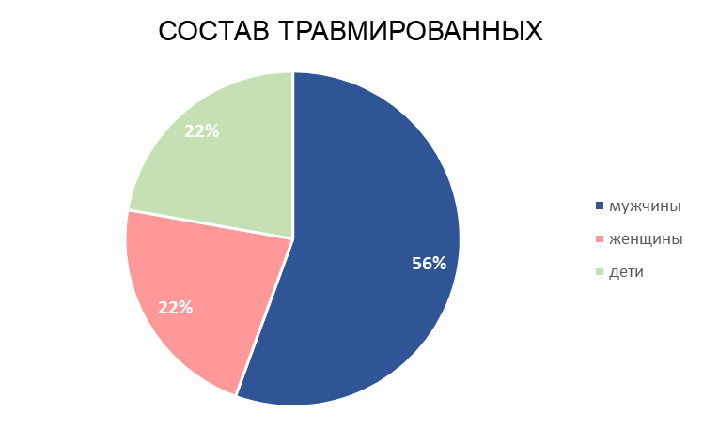

|  |  |
| --- | --- |
| Возраст травмированных | Количество травмированных |
| 0-9 | 1 |
| 10-17 | 1 |
| 18-45 | 3 |
| 46-60 | 2 |
| 61-85 | 2 |

В жилом секторе в районе выезда подразделений ГБУ РС (Я) «ГПС РС (Я)» произошел 231 пожар, что составляет 50,2% от общего количества пожаров (АППГ 224; +3,1%), из них: в одноквартирных домах – 56 пожаров, в многоквартирных – 31 пожар, в частных гаражах, банях и прочих постройках жилого назначения – 144 пожара.

- На объектах транспорта и инфраструктуры – 52 пожара (11,3%) (АППГ - 42, +36,8%);

- На промышленных объектах – 14 пожаров (3%) (АППГ-31, -53,3%);

- На объектах торгового назначения – 8 пожаров (1,7%) (АППГ-7, +14,3%);

- На объектах здравоохранения - 2 пожара (0,4%) (АППГ-2, 0%);

- На сельскохозяйственных объектах – 2 пожара (0,4%) (АППГ - 4; -50%);

- В административных зданиях – 2 пожара (0,4%) (АППГ - 2; 0%);

- Прочих объектах 148 пожаров (32,2%) (АППГ - 206, -28,2%).

**Основными причинами пожаров являются:**

- неосторожное обращение с огнем 92 пожара (20%) от общего количества пожаров (АППГ-93, -1,1%);

- нарушение правил устройства и эксплуатации печного оборудования 58 пожаров (12,6%) (АППГ-61, -4,9%);

- нарушение правил устройства и эксплуатации электрического оборудования 47 пожаров (10,2%) (АППГ- 78, -39,7%);

- нарушения правил устройства и эксплуатации транспортных средств - 28 пожаров (6,1%) (АППГ 23; +21,7%);

- нарушение правил устройства и эксплуатации электрического отопительного оборудования - 15 пожаров (3,3%) (АППГ- 0, +100%);

- нарушения правил устройства и эксплуатации газового оборудования – 3 пожара (0,7%) (АППГ- 2, +50%);

- поджог - 4 (0,9%) (АППГ 5; -20%);

- Прочие причины – 213 (46,3%) (АППГ 256; -16,8%).

Значительную долю составляют пожары по причине нарушений правил устройства и эксплуатации печей 12,6% и нарушения правил устройства и эксплуатации электрооборудования 10,2%. По причине неосторожного обращения с огнем 20%, в том числе при неосторожности при сжигании мусора, травы - 32 пожара (6,9%), что обусловлено повышением температуры, а также сезонным горением сухой травянистой растительности.

**За анализируемый период негативная динамика по увеличению количества пожаров и их последствий в районе выезда подразделений ГБУ РС(Я) «ГПС РС(Я)» в следующих 18 районах:** Аллаиховском, Амгинском, Булунском, Верхневилюйском, Верхоянском, Вилюйском, Горном, Кобяйском, Ленском, Мегино-Кангаласском, Момском, Олекминском, Оленекском, Сунтарском, Томпонском, Усть-Янском, Хангаласском, Чурапчинском.

**По росту пожаров и погибших 4 района:** Вилюйский (рост пожаров – на 1 пожаров, погибших – на 1 человека), Олекминский (рост пожаров – на 3 пожара, погибших – на 2 человека), Томпонский (рост пожаров – на 1 пожар, погибших – на 1 человека), Хангаласский (рост пожаров – на 10 пожаров, погибших – на 2 человека).

**По росту погибших и травмированных 1 район:** Усть-Янский (рост погибших – на 1 человека, рост травмированных – на 1 человека).

**По росту пожаров и травмированных 1 район:** Кобяйский (рост пожаров – на 2 пожара, травмированных - на 1 человека).

**По росту травмированных 2 района:** Амгинский (рост травмированных – на 2 человека), Сунтарский (рост травмированных – на 1 человека).

**По росту погибших 2 района:** Ленский (рост погибших – на 2 человека), Мегино-Кангаласский (рост погибших – на 4 человека).

**По росту пожаров 8 районов:** *на 8 пожаров* в Чурапчинском (15; 8); *на 7 пожаров* в Горном (16; 9); *на 5 пожаров* в Верхоянском (8; 3); *на 3 пожара* в Булунском (6; 3), Верхневилюйском (13; 10); *на 2 пожара* Момском (5; 3); *на 1 пожар* в Аллаиховском (1; 0), Оленекском (2; 1).

**Следует отметить,** **14 районов, где наблюдается положительная динамика по снижению количества пожаров и их последствий** по сравнению с аналогичным периодом прошлого года:

1. Абыйский (снижение пожаров – на 1 пожар);
2. Анабарский (пожаров не зарегистрировано);
3. Верхнеколымский (снижение пожаров – на 7 пожаров, погибших и травмированных не зарегистрировано);
4. Мирнинский (снижение пожаров – на 5 пожаров, погибших и травмированных не зарегистрировано);
5. Намский (снижение пожаров – на 4 пожара, погибших и травмированных не зарегистрировано);
6. Нижнеколымский (снижение пожаров – на 1 пожар, погибших и травмированных не зарегистрировано);
7. Нюрбинский (снижение пожаров – на 9 пожаров, погибших и травмированных не зарегистрировано);
8. Оймяконский (снижение пожаров – на 15 пожаров, погибших и травмированных не зарегистрировано);
9. Среднеколымский (снижение пожаров – на 1 пожар, погибших и травмированных не зарегистрировано);

10) Таттинский (снижение пожаров – на 3 пожара, погибших и травмированных не зарегистрировано);

11) Усть-Алданский (снижение пожаров – на 3 пожара, погибших и травмированных не зарегистрировано);

12) Усть-Майский (снижение пожаров – на 5 пожаров, погибших и травмированных не зарегистрировано);

13) Нерюнгринский (снижение пожаров – на 5 пожаров, погибших и травмированных не зарегистрировано);

14) Эвено-Бытантайский (пожаров не зарегистрировано).



**В районе выезда подразделений ДПО** зарегистрировано 58 пожаров (АППГ – 36; +61,1%), наибольшее количество пожаров произошло в жилом секторе – 42 пожара (72,4%), в том числе: в одноквартирных жилых домах – 15 пожаров, многоквартирных жилых домах – 7 пожаров, частных гаражах – 17 пожаров, частных банях – 2 пожара, прочие здания в жилом секторе – 1 пожар. Также, в районе выезда подразделений ДПО зарегистрированы пожары в транспортных средствах – 5 пожаров, котельных – 2 пожара и 1 трансформаторная подстанция, дошкольное образование – 1 пожар, сухая трава – 2 пожара, прочий объект здравоохранения – 1, в строящемся доме – 1 пожар, иные объекты пожара – 1 пожар, неэксплуатируемое здание – 1 пожар, прочие объекты временного размещения и туристического назначения – 1 пожар.

Наибольшее количество пожаров в районе выезда подразделений ДПО зарегистрировано в январе – 13 пожаров (22,4%) и мае – 10 пожаров (17,2%).

В районе выезда подразделений ДПО погибло 3 человека (АППГ 2; +33,3%). В составе погибших 2 мужчин и 1 женщина. Пожары с гибелью произошли в автомобиле - 1 человек (04.02.2023 г. с. Саныяхтах Олекминского района, мужчина 1982 г.р.), в многоквартирном жилом доме - 1 человек (12.03.2023 г. с. Толон Сунтарского района, женщина 1978 г.), в частном гараже - 1 человек (21.05.2023г. п. Белькачи Усть-Майского района, мужчина 1957 г.р.).

Травмировано 5 человек (АППГ 3; +66,7%). Всего в составе травмированных 3 мужчин, 1 женщина и 1 ребенок. Пожары с пострадавшими произошли в автомобиле – 1 человек (07.01.2023 г. с. Кюлекянь Вилюйского района, мужчина 1992 г.р.); в частных жилых домах – 2 человека (14.01.2023 г. с. Барылас Верхоянского района, женщина 1988 г.р.), (28.06.2023г. с. Покровка Амгинского района, мужчина 1969 г.р.); в частном гараже – 1 человек (01.04.2023 г. с. Хоринцы Олекминского района, мужчина 1968 г.р.); на базе отдыха – 1 человек (25.07.2023г. с. Покровка Амгинского района, ребенок 2007 г.р.).

Итого на отчетный период, в районе выезда подразделений ДПО, по сравнению с АППГ отмечается негативная динамика по росту основных показателей: по пожарам на 61,1% (58; 36), гибели на 50% (3; 2), травмированным на 66,7% (5; 3). Что также негативно отражается на оперативной обстановке с пожарами и их последствиями в целом по Республике Саха (Якутия).

**За пределами района выезда подразделений пожарной охраны** зарегистрировано 15 пожаров (АППГ – 13; +15,4%), наибольшее количество составляют пожары в транспортных средствах – 7 пожаров (46,7%). Также, за пределами района выезда подразделений пожарной охраны пожары произошли в частном гараже – 1 пожар, прочем сооружении жилого назначения – 1 пожар, прочих объектах временного размещения и туристического назначения– 2 пожара, садовый дом – 1 пожар, иные объекты пожаров – 1 пожар, сухая трава – 1 пожар, бесхозное здание – 1 пожар.

Наибольшее количество пожаров за пределами района выезда подразделений пожарной охраны зарегистрировано в феврале месяце – 6 пожаров (40%).

За пределами района выезда подразделений пожарной охраны погибло 2 человека (АППГ - 2; 0%), из них: 1 человек (05.02.2023 г. в местности Тиэрбэс Оймяконского района, мужчина 1984 г.р.); 1 человек в объекте временного размещения и туристического назначения (07.05.2023 г. в местности «Ойуун Куелэ» Нюрбинского района, мужчина 2001 г.р.).

Травмирован 1 человек (АППГ 0; +100%). Пожар с пострадавшим произошел в туристической палатке (06.06.2023 г. участок Андылах Верхнеколымского района, мужчина 1948 г.р.

**Мероприятия по предупреждению пожаров и их последствий**

На отчетный период подразделениями ГБУ РС(Я) «ГПС РС(Я)» проинструктировано о соблюдении правил пожарной безопасности в жилищном фонде 195 057 человек.

В рамках обучения мерам пожарной безопасности проведено 2705 занятий, бесед и лекций о мерах пожарной безопасности и действиям при пожаре с охватом 72 514 человек, в том числе детей – 51 777.

**Исполнение государственного задания на 2023 г.** по проведению профилактических работ ГБУ РС(Я) «ГПС РС(Я)» по обучению населения мерам пожарной безопасности составляет **75%**, всего на отчетный период обучено и проинструктировано 267 571 человек, в том числе детей – 51 777. В соответствии с приказом Госкомобеспечения РС(Я) от 12.01.2023 г. №3 «Об утверждении государственного задания на оказание государственных услуг (выполнение работ) ГБУ РС(Я) «ГПС РС(Я)» на 2023 год и плановый период 2024 и 2025 годов» объем государственного задания на выполнения профилактических работ составляет 356 990 человек (увеличение на 288% по сравнению с 2022 г.)

По численности населения наибольшее количество в районе выезда подразделений ГБУ РС(Я) «ГПС РС(Я)» составляет население Мирнинского района – 37 073 человека, наименьшая численность в Аллаиховском районе - 2656 человек. Наибольшее по количественному показателю проинструктированного населения в жилом секторе и обучению населения в рамках проведения занятий, бесед по мерам пожарной безопасности в Мирнинском (19 252 чел.), Мегино-Кангаласском (17 710 чел.), Хангаласском (16 993 чел.), Чурапчинском (13 893 чел.), Ленском (13 592 чел.), ГО Якутск (12 040 чел.), Сунтарском (12 010 чел.), Вилюйском (11948 чел.) районах. Наименьшие в Эвено-Бытантайском (1494 чел.), Аллаиховском (1645 чел.), Оленекском (2207 чел.), Среднеколымском (2340 чел.), Усть-Янском (2649 чел.) районах.

В целях анализа проведения профилактических мероприятий на территориях рассмотрим относительные показатели по количеству проинструктированного населения и проведения занятий, бесед по мерам пожарной безопасности на 10 тыс. населения. График относительных показателей на 10 тыс. населения, проводимой профилактической работы указывает, что наибольшие показатели в Ленском районе (12 564), Абыйском (10 573), Верхнеколымском (9542), Жиганском (9097) Томпонском (7897), Анабарском (7469) районах. Наименьшие в Среднеколымском (3267), Намском (3552), Усть-Янском (3802), Алданском (3810), Верхневилюйском (3931), Усть-Майском (4253) районах.

Следует отметить, что по исполнению плана государственного задания **на 2023 г.** наибольшие показатели в Ленском (172%), Абыйском (145%), Верхнеколымском (131%), Жиганском (125%), Томпонском (108%), Анабарском (102%), Нерюнгринском (98%). Наименьшие в Среднеколымском (45%), Намском (49%), Алданском (52%), Усть-Янском (по 52%), Верхневилюйском (54%), Усть-Майском (58%), Олекминском (61%), Оймяконском (61%), ГО Якутск (по 61%).

**Исполнение плана на 3 квартал 2023 г** по проведению профилактических работ ГБУ РС(Я) «ГПС РС(Я)» по обучению населения мерам пожарной безопасности составляет **105%.**

По исполнению плана на3 квартал 2023 г. во всех районах показатели плана исполнены или близки к исполнению. В следующих районах исполнение плана на3 квартал 2023 г. составляет менее 70%: Среднеколымский (63%), Намский (68%).

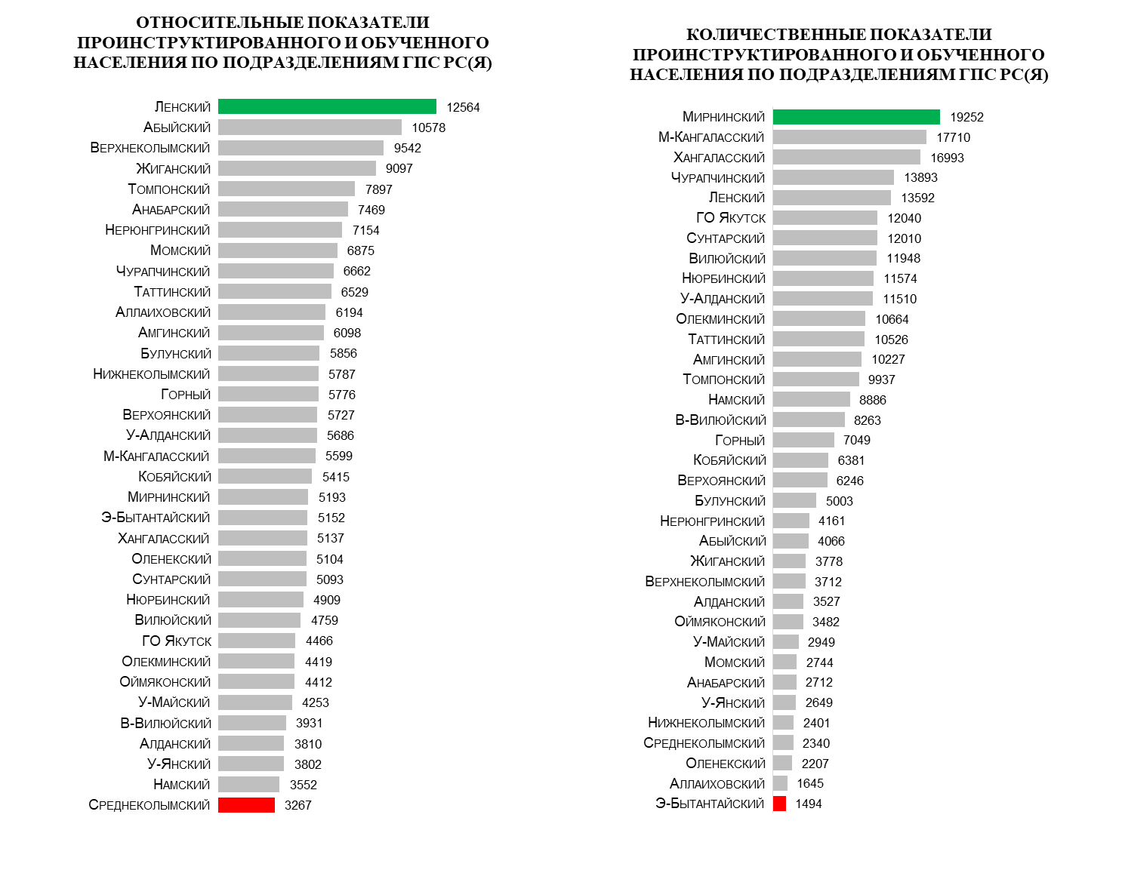



В целях предупреждения пожаров и гибели людей в жилом секторе жилом секторе за отчетный период проинструктированомерам пожарной безопасности195 057человек. В том числе: в частном секторе проинструктировано 113 195 человек и посещено 48 335 одноквартирных жилых домов, в многоквартирных жилых домах проинструктировано 81 396 человек и посещено 42 042 квартир, на дачах, СОТ 466 человека и посещено 426 дачных домов.

Наибольшее количество в процентном охвате одноквартирных жилых домов в Нерюнгринском (200%), Верхнеколымском (155%), Мирнинском (152%), Усть-Янском (127%), Усть-Алданском (115%), Ленском (112%), Жиганском (111%), Абыйском (91%) районах. Наименьшее количество по посещению одноквартирных жилых домов в Аллаиховском (4%), Среднеколымском (18%), Усть-Майском (20%), Олекминском (31%), Намском (31%) районах.

Наибольшее количество в процентном охвате многоквартирных домов в Мирнинском (171%), Ленском (166%), Амгинском (151%), Нюрбинском (148%), Усть-Янском (145%), Анабарском (135%), Нерюнгринском (130%), Нижнеколымском (126%), Момском (120%), Усть-Алданском (113%), Мегино-Кангаласском (112%) и Жиганском (111%) районах. Наименьшее количество посещения многоквартирных жилых домов в Алданском (11%), Сунтарском (33%), Верхневилюйском (41%), Кобяйском (48%) районах.

Одним из важных аспектов является профилактика мест проживания семей из группы риска: многодетных семей и семей, находящихся в социально-опасном положении. Проведено и принято участие в 2214 совместных рейдовых мероприятиях, в том числе с ОВД - 370, ОНД и ПР - 466, ОМСУ – 842, ДПО-260, ЖЭУ – 19, МПТК - 257. На отчетный период, подразделениями ГБУ РС(Я) ГПС РС(Я) в ходе совместных рейдов проверено противопожарное состояние мест проживания 17 268 семей социально-незащищенных слоев населения, из них: многодетных – 11 511, пожилых граждан – 3522, ведущих асоциальный образ жизни – 2235.

Наибольшие показатели посещаемости мест проживания многодетных семей отмечено в Нерюнгринском (152%), Эвено-Бытантайском (151%), Намском (121%), Жиганском (123%), Усть-Майском (113%), Верхнеколымском (111%). Низкий уровень посещения мест проживания многодетных семей наблюдается в Верхневилюйском (8%), Булунском (25%), Сунтарском (27%), ГО Якутск (29%).

Наибольшие показатели посещаемости мест проживания пожилых граждан в Эвено-Бытантайском (258%), Аллаиховском (253%), Кобяйском (236%), Нерюнгринском (214%), Таттинском (164%), Жиганском (156%), Амгинском (158%), Момском (149%), Томпонском (103%), Ленском (102%) районах. Низкий уровень посещаемости мест проживания пожилых граждан отмечается в Сунтарском (5%), Намском (13%), Мирнинском, (15%), Верхневилюйском (17%), Оленекском (20%), Среднеколымском (23%), Усть-Янском (23%) районах.

Высокие показатели посещаемости мест проживания неблагополучных семей отмечено в Эвено-Бытантайском (767%), Кобяйском (559%), Аллаиховском (327%), Абыйском (308%), Верхнеколымском (326%), Усть-Алданском (271%), Ленском (261%), Нюрбинском (212%), Среднеколымском (195%), Момском (189%). Низкий уровень посещения мест проживания неблагополучных семей наблюдается в Оленекском (0%), Верхоянском (15%), ГО Якутск (24%).

На объектах с массовым пребыванием людей проведено 496 тренировок по эвакуации людей из здания с участием 22 588 человек. Низкий уровень проведения тренировок по эвакуации на отчетный период отмечается в Аллаиховском, (1 тренировка). Не проводились тренировки по эвакуации с начала года в Абыйском районе.

По результатам осуществления профилактических мероприятий по недопущению пожаров и минимизации их потерь направлено 430 информаций о состоянии пожарной безопасности в жилищном фонде в надзорные органы и организации, из них: в ОНД и ПР - 110, прокуратуру - 1, ОМСУ – 259, руководителям организаций – 60. Наиболее активное информирование органов местного самоуправления, надзорных органов о результатах осуществления деятельности по профилактике пожаров наблюдается в Олекминском (70), Нерюнгринском (39), Мегино-Кангаласском (33), Среднеколымском (28), Чурапчинском (25), ГО Якутск (22), Нижнеколымском (21). Не проводится информирование органов местного самоуправления, надзорных органов о результатах осуществления деятельности по профилактике пожаров в Абыйском, Алданском, Амгинском, Усть-Янском районах.

В ходе подворовых и поквартирных обходов проводится информирование населения об эффективности использования в жилье автономных дымовых пожарных извещателей, в том числе с функцией передачи сигнала о пожаре. С целью большего охвата населения проводится информирование о мерах пожарной безопасности с использованием сигнально-громкоговорящей установки пожарных автомобилей в период следования личного состава дежурных караулов к проведению пожарно-тактических учений, пожарно-тактических занятий, проверки водоисточников и изучения района выезда и осуществлено 1283 выезда. С начала года личным составом дежурных караулов подразделений проинструктировано мерам пожарной безопасности в жилом секторе 54 189 человек, проведено 1009 занятий о мерах пожарной безопасности и действиям при пожаре с охватом 15 327 человек, в том числе детей – 9235, распространено и вручено 42 425 листовок и памяток на противопожарную тематику.

Для информирования населения привлекаются все средства массовой информации (печатные, электронные), также размещение информации на противопожарную тематику на интернет-сайтах, рассылка информаций через мессенджеры и социальные сети на противопожарную тематику. В СМИ с начала года осуществлено 2879 выступлений и публикаций на противопожарную тематику, из них: в печатных изданиях – 232 статьи, на радио - 1781 выступление, на телевидении 866 выходов. На официальном интернет-сайте ГБУ РС(Я) «ГПС РС(Я)» размещено 834 информации. Через социальные сети и мессенджеры направлено 13 511 информаций о соблюдении правил пожарной безопасности. Распространено среди населения 167 969 листовок и памяток на противопожарную тематику.

В рамках Соглашения о сотрудничестве с ГБУ РС(Я) «НВК Саха» осуществляется прокат видео-аудио роликов на противопожарную тематику. С начала 2023 года на телеканале НВК Саха, Якутия 24 осуществлено 820 выходов видеороликов и на радио «Тэтим», «Виктория Саха», «СТВ-радио» 838 выходов аудиороликов на противопожарную тематику. В культурно-досуговых учреждениях (кинотеатрах) с начала 2023 г. осуществлено 8126 показов видеосюжетов (видеороликов) на противопожарную тематику, с охватом зрителей в количестве 156 289 человек.

В соответствии с Комплексным планом дополнительных мероприятий по обеспечению пожарной безопасности на территории Республики Саха (Якутия) на 2020-2024 годы, утвержденный Распоряжением Правительства Республики Саха (Якутия) от 02.06.2020 №485-р и Планом работы по осуществлению профилактики пожаров на 2023 год подразделениями ГБУ РС(Я) «ГПС РС(Я)» проведено и принято участие в профилактической акции «Безопасный гараж» в период с 01 февраля по 28 февраля 2023 года; профилактической операции «Жилище – 1 этап» в период с 03 по 28 апреля 2023 года, Месячнике пожарной безопасности в период с в период с 14 мая по 14 июня 2023 г., сезонной профилактической операция «Детский отдых».

Также подразделениями ГБУ РС(Я) «ГПС РС(Я)» принято участие в проведении Всероссийских открытых уроков «Основы безопасности жизнедеятельности» в Республике Саха (Якутия)», в целях формирования культуры безопасности жизнедеятельности населения и обучения подрастающего поколения основам безопасного поведения при возникновении чрезвычайных ситуаций, 1 марта 2023 г. приуроченных к празднованию Всемирного дня гражданской обороны, 26 апреля 2023 г., приуроченного к празднованию Победы в Великой Отечественной войне 1941-1945 годов и Дню пожарной охраны, с привлечением максимального количество детей и их родителей, преподавательского состава школ, детских садов и общественности.

Во исполнение Решения Комиссии по предупреждению и ликвидации чрезвычайных ситуаций и обеспечению пожарной безопасности Республики Саха (Якутия) от 10.04.2023 г. №27 «О дополнительных мерах безопасности на объектах организаций отдыха детей и их оздоровления в летний период 2023 года" и в соответствии с Планом работы по осуществлению профилактики пожаров ГБУ РС(Я) «ГПС РС(Я)» на 2023 г., в целях обеспечения пожарной безопасности на объектах летнего отдыха и оздоровления детей и обучения детей правилам пожарной безопасности, проведена сезонная профилактическая операция «Детский отдых». В ходе проведения профилактической операции «Детский отдых» подразделениями ГБУ РС(Я) «ГПС РС(Я)» с начала сезона в детских оздоровительных лагерях проведено 502 инструктажа с обслуживающим персоналом, в ходе которых проинструктировано 2093 человека. Проведено 390 занятий, с охватом 12 955 детей. Проведено 113 практических тренировок по эвакуации, в которых приняли участие 771 человек персонала и 4789 детей. Проведено 34 семинара с участием персонала 256 человек и 30 конкурсов на противопожарную тематику среди детей. Распространено 13 847 листовок, памяток на противопожарную тематику.

В целях профилактики лесных и ландшафтных пожаров в период пожароопасного сезона, во исполнение решения протокола Оперативного штаба Республики Саха (Якутия) по охране лесов от пожаров от 12.05.2023 г. № Пр-83-П2 и в соответствии с указанием ГБУ РС(Я) «ГПС РС(Я)» от 24.05.2023 года № 514/1687, организована и проводится целенаправленная работа по предупреждению лесных и ландшафтных пожаров, информирование населения о требованиях Правил противопожарного режима в Российской Федерации о запрете выжигания сухой травянистой растительности, стерней, пожнивных остатков на землях сельскохозяйственного назначения и землях иных категорий, а также населенных пунктах. С начала пожароопасного периода принято участие в проведении 2171 патрульно-рейдовых мероприятий по предупреждению лесных и ландшафтных пожаров на территории Республики Саха (Якутия), в ходе которых было задействовано 3224 работника ГПС РС(Я). В ходе совместных профилактических мероприятий проведено 23 516 инструктажей населения по мерам пожарной безопасности в лесах, распространено 32 253 листовок (памяток) на противопожарную тематику, отказано в посещении лесов 540 гражданам, установлено 136 шлагбаумов и аншлагов, составлено 47 протоколов об административных правонарушениях за нарушения требований пожарной безопасности в ходе рейдовых мероприятий. В СМИ подразделениями ГБУ РС(Я) «ГПС РС(Я)» осуществлено 7924 выступление и публикация, из них: в печатных изданиях – 51 статей, на радио – 111, на телевидении – 10. В социальных сетях и мессенджерах и на интернет сайтах опубликовано – 7752

В рамках межведомственного взаимодействия во исполнение Решения заседания Комиссии по предупреждению и ликвидации чрезвычайных ситуаций по Республике Саха (Якутия) от 05.10.2022 г. №276 «О подведении итогов работы по обеспечению безопасности людей на водных объектах на территории Республики Саха (Якутия) в летний период 2022 года и постановке задач в осенне-зимний период 2022-2023 годов», а также в целях недопущения происшествий, связанных с провалом автомобильного транспорта и людей под лед, повышения эффективности проведения профилактической работы с населением по правилам безопасного поведения на водных объектах в зимний период 2022-2023 годов, в соответствии с приказом ГБУ РС(Я) «ГПС РС(Я)» от 17.10.2022 г. №3234 «О проведении акции «Безопасный лед» подразделениями ГБУ РС(Я) «ГПС РС(Я)» принято участие в 6 этапах межведомственной акции «Безопасный лед» в работе межведомственных профилактических и патрульных групп органов местного самоуправления Республики Саха (Якутия) по информированию населения о мерах безопасности на водных объектах в период межсезонья и становления ледообразования в осенне-зимний период 2022-2023 гг.

Также, в целях межведомственного взаимодействия и совершенствования организации деятельности по обеспечению безопасности людей на водных объектах, во исполнение приказа Главного управления МЧС России по РС(Я) от 05.05.2023г. №160 «О проведении акции «Вода - безопасная территория» и протокола заседания Правительственной комиссии по предупреждению и ликвидации чрезвычайных ситуаций и обеспечению пожарной безопасности РС(Я) от 28.04.2023г. №38 «Об обеспечении безопасности людей на водных объектах на территории Республики Саха (Якутия) в летний период 2023 года», в соответствии с указанием ГБУ РС(Я) «ГПС РС(Я)» от 19.06.2023 г. №514/2031 подразделениями ГБУ РС(Я) «ГПС РС(Я)» принято участие в 3 этапах акции «Вода – безопасная территория». В период с 21 по 27 августа 2023 г. приняло участие 32 человека личного состава ГБУ РС(Я) «ГПС РС(Я)». За период проведения 3 этапа акции выполнено 1109 патрулирований. В мероприятиях по обеспечению безопасности людей на водных объектах организована работа 166 групп, в количестве 532 человека и 98 единиц техники. Всего патрульными группами охвачено 30 необорудованных мест доступа к водным объектам. Профилактическими группами проведена работа в 11 туристических базах отдыха по проведению профилактически-разъяснительных мероприятий по безопасному поведению на водных объектах, а также выявлено и пресечено 27 случаев правонарушений. Всего за весь период акции проведено 2856 профилактических бесед с населением, с охватом 3968 человек, проведено 178 занятий в детских оздоровительных лагерях и туристических базах с охватом 2688 человек. В средствах массовой информации направлено 75 материалов, из них в новостных блоках федеральных и региональных телекомпаний вышло 28 сюжетов и 146 сообщений на радио, печатных издательствах и интернет ресурсах.

Во исполнение Решения заседания Комиссии по предупреждению и ликвидации чрезвычайных ситуаций и обеспечению пожарной безопасности Республики Саха (Якутия) от 21.08.2023 г. №212 «О комплексных мерах по обеспечению безопасности в образовательных учреждениях Республики Саха (Якутия)» и Приказа Главного управления МЧС России по Республике Саха (Якутия) от 04.08.2023 г. №307 «О проведении месячника безопасности в образовательных учреждениях» и в соответствии с Планом работы по осуществлению профилактики пожаров ГБУ РС(Я) «ГПС РС(Я)» на 2023 год, также в целях обеспечения пожарной безопасности на объектах образования, в период с 25 августа по 30 сентября 2023 г. проводится месячник пожарной безопасности в образовательных учреждениях. Приказом ГБУ РС(Я) «ГПС РС(Я)» от 08.08.2023 г. №2242 «О проведении месячника пожарной безопасности в образовательных учреждениях» утвержден план проведения месячника пожарной безопасности. В ходе месячника ПБ организовано проведение уроков пожарной безопасности, тематических классных часов, участие в родительских собраниях, с доведением информации о мерах пожарной безопасности и предупреждению гибели несовершеннолетних на пожарах, мероприятия «День открытых дверей» в подразделениях пожарной охраны с отработкой практических навыков по использованию средств индивидуальной защиты органов дыхания, первичных средств пожаротушения.

В целях формирования культуры безопасности жизнедеятельности населения и обучения подрастающего поколения основам безопасного поведения при возникновении чрезвычайных ситуаций 01 сентября 2023 года подразделениями ГБУ РС(Я) «ГПС РС(Я)» принято участие в проведении Всероссийских открытых уроков «Основы безопасности жизнедеятельности» в образовательных учреждениях РС(Я). Всего в проведении Всероссийского открытого урока «Основы безопасности жизнедеятельности» приняло участие 32 дошкольных образовательных организаций с охватом детей - 664, 152 общеобразовательных учреждений с охватом 9388 учащихся, 4 профессиональных образовательных учреждений с охватом 185 студентов. В проведении уроков было задействовано 236 работников ГБУ РС(Я) «ГПС РС(Я)».

Также подразделениями, во исполнение приказа Государственного комитета по обеспечению безопасности жизнедеятельности Республики Саха (Якутия) от 20.03.2023 г. №46 «О проведении социальной акции «Предупреди пожар – установи АДПИ!» и в целях принятия дополнительных мер по обеспечению пожарной безопасности на территории Республики Саха (Якутия) в акции приняло участие 262 работника ГБУ РС(Я) «ГПС РС(Я)», охвачено 495 семей, установлено 587 извещателей (АДПИ). Информация о социальной акции размещается на официальном интернет-сайте ГБУ РС(Я) «ГПС РС(Я)» и телеграмм - странице учреждения. Также ОГПС, ПЧ ГПС РС(Я) по МО улусов (районов) распространяется через социальные мессенджеры. ГБУ РС(Я) «ГПС РС(Я)» организована передача эстафеты по участию в социальной акции руководителям иных организаций Республики Саха (Якутия).

На постоянной основе проводится оказание методической помощи инструкторскому составу по организации и проведению профилактики пожаров, проводится ежемесячный анализ пожаров и их последствий и проводимой профилактической работы, обновляется автоматизированная единая справочно-информационная база «Пожарное братство» по основным направлениям деятельности. В соответствие с планом ФХД ГБУ РС(Я) «ГПС РС(Я)» изготовлены полиграфическая и печатная продукция, видеоролики на противопожарную тематику на сумму 812 975 рублей и распределены среди подразделений ГБУ РС(Я) «ГПС РС(Я)» для проведения противопожарной пропаганды.

В соответствии с Приказом ГБУ РС(Я) «ГПС РС(Я)» от 26.01.2022 г. «3936 «Об организации профессионального обучения, профессиональной подготовки и повышения квалификации работников ГБУ РС(Я) «ГПС РС(Я)» по Программе профессиональной переподготовки инструкторов противопожарной профилактики при Центре профессиональной подготовки ГБУ РС(Я) «ГПС РС(Я)» проводится обучение инструкторского состава. С начала года обучение прошли 12 инструкторов противопожарной профилактики (Приказ ГБУ РС(Я) «ГПС РС(Я)» от 24.05.2023 г. №1294 «О результатах обучения»).

В целях стимулирования служебной деятельности, дальнейшего совершенствования эффективности и качества проводимой работы по профилактике пожаров, популяризации деятельности противопожарной службы Республики Саха (Якутия), ежегодно проводится конкурс на звание «Лучший инструктор (инженер) противопожарной профилактики». По итогам первого полугодия 2023 года выбраны 3 лучших инструктора (инженера) противопожарной профилактики: 1 место - Сосина С.А. (ОГПС РС(Я) №40 по ГО «г. Якутск и Жатай», 2 место – Иванов А.М. (ОГПС РС(Я) №34 по МО «Усть-Алданский улус (район)»), 3 место – Чурукова Е.Г. (ОГПС РС(Я) №15 по МО «Вилюйский улус (район)»), награждены командировкой в период с 9 по 16 сентября 2023 г. в КГКУ «Противопожарная охрана Красноярского края» для обмена опытом по организации и проведению профилактики пожаров.

Во исполнение Постановления Правительства Республики Саха (Якутия) от 22.12.2022 г. №777 «Об утверждении Положения о порядке организации и осуществления профилактики пожаров на территории Республики Саха (Якутия)» и в целях организации комплекса мероприятий, направленных на пожарную безопасность и повышение противопожарных знаний населения, ГБУ РС(Я) «ГПС РС(Я)» организована работа по инициированию заседаний КЧС и ОПБ муниципальных образований по созданию постоянно действующих МПТК на уровне муниципальных образований и городских округов Республики Саха (Якутия) в соответствии с Постановлением. На отчетный период, в соответствии с Постановлением в полном объеме созданы МПТК на муниципальном уровне и уровне во всех сельских поселений в 27 районах (Амгинский, Анабарский, Абыйский, Аллаиховский, Алданский, Вилюйский, Верхневилюйский, Верхоянский, Верхнеколымский, Горный, Жиганский, Кобяйский, Ленский, Мегино-Кангаласский, Момский, Нижнеколымский, Нюрбинский, Олекминский, Оймяконский, Оленекский, Сунтарский, Таттинский, Томпонский, Усть-Алданский, Хангаласский, Чурапчинский, Эвено-Бытантайский). В 8 районах продолжается работа по созданию МПТК в сельских поселениях: не в полном объеме: Булунский (из 7 поселений создано 0 МПТК); Мирнинский (из 8 поселений создан 3 МПТК); Намский (из 19 поселений создано 12 МПТК); 4. Нерюнгринский (из 3 поселений создано 0 МПТК); ГО Якутск (из 6 поселений создан 1 МПТК); Среднеколымский (из 10 поселений создано 7 МПТК); Усть-Майский (из 10 поселений создано 2 МПТК); Усть-Янский (из 10 поселений создано 7 МПТК). В 27 муниципальных образованиях РС(Я) созданы МПТК с общим количеством членов МПТК - 2156 человек. Всего действующими МПТК на отчетный период принято участие в проведении 228 совместных рейдов в жилом секторе, проинструктировано мерам пожарной безопасности 5067 человек, составлен 221 акт в ходе проведения профилактических осмотров (обследований) объектов защиты (территорий) на предмет соответствия установленным требованиям пожарной безопасности. Также установлено 1364 АДПИ с охватом 1271 мест проживания социально-незащищенных слоев населения. Распространено среди населения 7698 листовок (памяток) на противопожарную тематику.

Таким образом, на отчетный период обстановка с пожарами и их последствиями характеризуется следующими показателями:

- **По** **Республике Саха (Якутия)** наблюдается снижение количества техногенных пожаров на 6,4% (1265; АППГ 1352), но отмечается негативная динамика увеличения количества погибших на 10,5% (42; АППГ 38) и количества травмированных на 22,7% (54; АППГ 44). На отчетный период по официальным данным статистики пожаров УНД и ПР ГУ МЧС России по РС(Я) по причине неосторожного обращения с огнем произошло 579 пожаров (45,8%), погибло 19 человек, травмировано 24 человека. По причине нарушения правил устройства и эксплуатации электрооборудования произошло 298 пожара (23,6%), погибло 13 человек, травмировано 12 человек. По причине нарушения правил устройства и эксплуатации печного оборудования произошло 239 пожаров (18,9%), погибло 5 человек, травмировано 5 человек. Также по причине нарушения правил устройства и эксплуатации транспортных средств произошло 103 пожара (8,1%), погиб 1 человек, травмировано 4 человека.

По местам возникновения, наибольшее количество пожаров зарегистрировано в жилом секторе 627 пожаров (49,6%), где погибло 33 человека и травмирован 31 человек. На объектах открытой территории произошло 260 пожаров (20,6%), что обусловлено сезонным горением сухой травянистой растительности. На объектах транспорта и инфраструктуры зарегистрирован 141 пожар (11,1%), погибло 2 человека, травмировано 2 человека.

**В районе выезда подразделений ГБУ РС(Я) «ГПС РС(Я)»** наибольшее количество пожаров 50,2% от общего количества пожаров произошло в жилом секторе произошло 231 пожар (АППГ 224; +3,1%), где погибло 14 человек (АППГ 23; -39,1%), в том числе детей - 1 (АППГ 4; -75%), получили травмы 8 человек (АППГ 14; -42,9%).

На сельские населенные пункты приходится больше всего пожаров – 46% (213 пожаров) и погибших – 73% (11 чел.) и 56% травмированных (5 чел.) от общего количества пожаров.

За анализируемый промежуток времени, наибольшее количество пожаров произошло в мае и июне т.г. – по 75 пожаров, погибших в марте – 5 человек и августе – 4 человека, наибольшее количество травмированных в феврале – 4 человека. По дням недели пожары чаще всего происходили в выходные дни: субботу – 78 пожаров (17%) и воскресенье – 70 пожаров (15%). Также на выходные приходится больше всего травмированных в воскресенье - 4 человека (44%) и субботу – 3 человека (33,3%). Погибших больше всего в четверг - 7 человек (47%).

В верхних строчках относительных показателей на 10 тыс. населения по негативной обстановке с пожарами (25) и гибелью людей на пожарах (1,8) – Ленский район.

73% погибших людей относятся к социально-уязвимым слоям населения, а именно: дети – 1, пенсионер – 3, инвалиды – 2, БОМР – 5. Среди травмированных 56% травмированных людей составляют трудоустроенные граждане. По возрастному признаку наибольшее количество погибших (47%) в возрасте от 46 до 60 лет (7 человек), больше всего травмированных (33%) в возрасте от 18 до 45 лет.

Значительную долю составляют пожары по причине неосторожного обращения с огнем (20%) – 92 пожара, в том числе неосторожность при сжигании мусора, травы (6,9%) - 32 пожара, что обусловлено сезонным горением сухой травянистой растительности. Также, пожары по причине нарушений правил устройства и эксплуатации печей 12,6% - 58 пожаров и нарушения правил устройства и эксплуатации электрооборудования 10,2% - 47 пожаров.

Отмечается негативная динамика по сравнению с АППГ по росту пожаров в жилом секторе на 3,1% ((231; 224), в том числе в одноквартирных жилых домах на 3,7% (56; 54), садовых домах, дачах на 25% (10; 8), в частных банях на 26,5% (43; 34), частных гаражах на 16,4% (64; 55), мусора в жилом доме на 500% (6; 1). При этом. отмечается снижение количества погибших в жилом секторе на 39,1% (14;23), в том числе детей на 75% (1; 4).

В районе выезда подразделений ДПО отмечается негативная динамика по росту основных показателей: по пожарам на 61,1% (58; 36), гибели на 50% (3; 2), травмированным на 66,7% (5; 3). Что также негативно отражается на оперативной обстановке с пожарами и их последствиями в целом по Республике Саха (Якутия).

За пределами района выезда подразделений пожарной охраны также отмечается рост пожаров на 15,4% (15; АППГ 13) и рост травмированных на 100% (1; АППГ 0).

Исполнение государственного задания за 2023 г. по проведению профилактических работ ГБУ РС(Я) «ГПС РС(Я)» по обучению населения мерам пожарной безопасности составляет 75%. На отчетный период всего обучено и проинструктировано 267 571 человек, в том числе детей – 51 777.

**Итого, на отчетный период, в районе выезда подразделений ГБУ РС(Я) «ГПС РС(Я)» по сравнению с аналогичным периодом прошлого года наблюдается снижение количества пожаров на 11,2%, погибших на 40%, травмированных на 47,1% и увеличение ущерба от пожаров на 21,4%.**

По итогам проведенного анализа оперативной обстановки с пожарами и их последствиями и проводимой работе по профилактике пожаров, в целях недопущения осложнения оперативной обстановки с пожарами и их последствиями:

1. В целях обеспечения пожарной безопасности на объектах образования, принять активное участие в проведениимесячника пожарной безопасности в образовательных учреждениях, по проведению в рамках месячника уроков пожарной безопасности, тематических классных часов, участия в родительских собраниях, с доведением информации о мерах пожарной безопасности и предупреждению гибели несовершеннолетних на пожарах, мероприятия «День открытых дверей» в подразделениях пожарной охраны с отработкой практических навыков по использованию средств индивидуальной защиты органов дыхания, первичных средств пожаротушения.

2. В целях стабилизации оперативной обстановки с пожарами и их последствиями, в том числе в жилом секторе на территориях муниципальных районов усилить взаимодействие с добровольной пожарной охраной по проведению профилактических мероприятий.

3. С связи с наступлением осенне-зимнего периода, началом отопительного сезона принять участие в профилактических мероприятиях в рамках операции «Отопительный сезон». Усилить информирование населения о правилах эксплуатации печей и других отопительных приборов, а также мерах пожарной безопасности в период отопительного сезона.

4. Начальникам ОГПС, ПЧ по МО улусов (районов), инструкторскому составу принять к сведению данные, изложенные в анализе, взять под личный контроль исполнение плана Государственного задания по проведению профилактических работ по обучению населения мерам пожарной безопасности, Плана работы по осуществлению профилактики пожаров на 2023 г., в том числе Плана мероприятий по профилактике пожаров территориального пожарно-спасательного гарнизона Республики Саха (Якутия).

Отдел профилактики пожаров

ГБУ РС(Я) «ГПС РС(Я)»